
高齡福祉科技研究所
研究生手冊

中華民國114年7月

- 福科所簡介 | ………………………………… | 003
- 福科所師資 | ………………………………… | 004
- 修業流程 | ………………………………… | 006
- 課程規劃 | ………………………………… | 007
- 論文計畫書格式 | ………………………………… | 009
- 碩士論文格式 | ………………………………… | 011
- 個人雲端空間 | ………………………………… | 014
- 研究生公約 | ………………………………… | 017
- 研究資源 | ………………………………… | 018
- 相關表單連結 | ………………………………… | 019
- 相關辦法連結 | ………………………………… | 021
目錄

- 福科所簡介
本研究所命名為「高齡福祉科技研究所」其設立精神取源於禮運大同篇之「正德、利用、厚生」，希望利用科技之發展，達成「幼有所長，壯有所用，老有所終」之境界，這是幾千年來中國文化中之理想世界；而面對人口老化趨勢之發展，我們深覺「老有所終」更是值得重視與發展。就世界學術與科技之發展潮流檢視，雖無直接與我們所定義之「高齡福祉科技」可相互應對者，但近年來極度受全球與西方先進國家重視之老人科技(或高齡科技)，則與高齡福祉科技所追求之目標具有異曲同工之效。

(高齡福祉科技研究所為本校獲准於108學年度開始招生之新研究所)
本所創設之目標在於：
1.培養具備人文關懷之思維涵養，以人性為本、以高齡福祉為念、以科技為用的學生。
2.培養具備跨域整合之協作特質，融合人文科學、基礎研究、醫學專業與工程科技等專業能力的學生。
3.培養具備前瞻創新之研究精神，獨立思考、創意設計與實事求是科學知能的學生。

依據本所目標，培養學生具備以下核心能力:
1.高齡福祉設計之能力。
2.異質科技整合之能力。
3.研發創意創新之能力。
4.獨立思辨研析之能力。
5.資訊溝通表達之能力

- 福科所師資
照片 | 姓名 | 職稱 | 專長 | 電子郵件
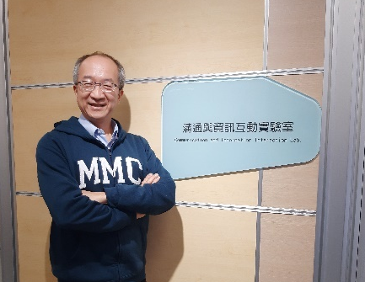 | 楊明正 | 副教授  兼福科所所長 | •醫療資訊  •醫療於雲端計算應用  •醫療於行動通訊應用  •智慧醫療 | mjyang@mmc.edu.tw
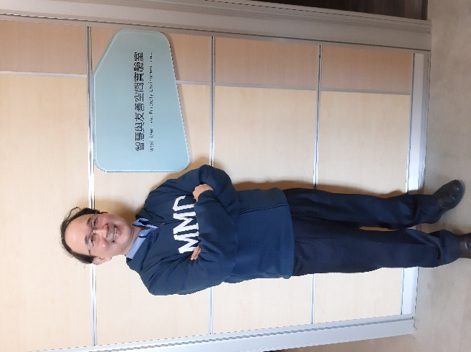 | 申永順 | 副教授  兼主任秘書 | •環境淨化科技  •企業永續管理  •永續健康醫院  •環境友善與智慧設計 | ysshen@mmc.edu.tw
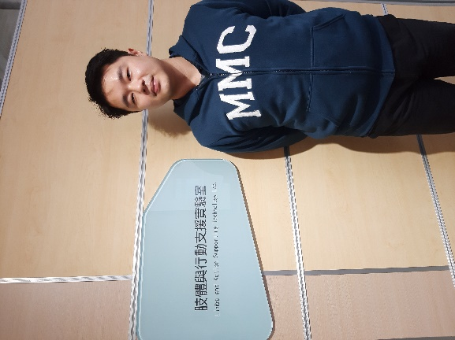 | 李俊廷 | 助理教授 | •科技輔具設計  •生物力學  •人因工程  •通用設計  •復健科技  •人體動作分析  •骨科醫材研發  •生醫機電系統整合 | ctli0412@mmc.edu.tw
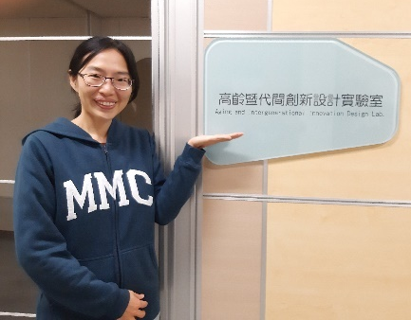 | 林宜穎 | 助理教授 | •高齡者設計  •高齡心理與社會  •代間學習與設計  •成人與高齡教育(終身教育)  •成人發展與學習 | yiyinlin@mmc.edu.tw
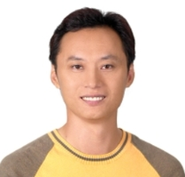 | 黃國欽 | 助理教授 | 運動生理學  健康體適能理論與訓練  高齡者功能性體適能運動處 方與訓練  排球  羽球 | kchsports@mmc.edu.tw

- 修業流程規劃表
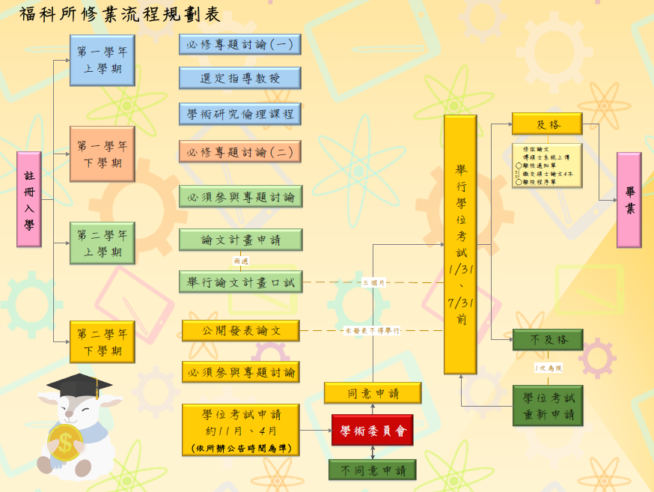
- 福科所課程規劃
課程分類 | 課程名稱 | 學分 | 必選修
共通課程 | 專題討論(一)  Seminars(I) | 1 | 必
共通課程 | 專題討論(二)  Seminars(II) | 1 | 必
基本學理 | 通用設計  Universal design | 2 | 選
基本學理 | 高齡醫學  Geriatrics | 2 | 選
基本學理 | 高齡福祉科技特論  Special topics of gerontechnology | 2 | 選
基本學理 | 需求洞察與分析  Needs Assessment and Analysis | 2 | 選
基本學理 | 研究方法與論文寫作  Research methodology and writing | 2 | 選
高齡暨代間創新研究 | 高齡者身心健康促進與評估  Physical and mental health promotion and assessment for elderly | 2 | 選
高齡暨代間創新研究 | 高齡學研究  Studies in gerontology | 2 | 選
高齡暨代間創新研究 | 高齡與跨代設計  Topics of older adults and intergenerational design | 2 | 選
高齡暨代間創新研究 | 高齡醫學量化研究與統計分析  Quantitative research and statistical analysis in geriatrics | 2 | 選
智慧與友善環境研究 | 環境高齡學研究  Environmental gerontology | 2 | 選
智慧與友善環境研究 | 高齡友善環境規劃  Age-Friendly Environment Planning | 2 | 選
智慧與友善環境研究 | 智慧住宅高齡照護設計  Design of smarthomes for elderly care | 2 | 選
智慧與友善環境研究 | 環境淨化科技專論  Topics of technology for environmental purification | 2 | 選
溝通與資訊互動研究 | 行動醫療應用程式設計  Programming design for mobile medical applications | 2 | 選
溝通與資訊互動研究 | 人工智慧特論  Special topics in intelligent systems | 2 | 選
溝通與資訊互動研究 | 雲端及感測網路  Cloud and sensing network | 2 | 選
肢體與行動支持研究 | 肢體及行動支持科技研究  Special topics in limbs & action supporting technology | 2 | 選
肢體與行動支持研究 | 應用生物力學  Applied biomechanics | 2 | 選
肢體與行動支持研究 | 人因工程特論  Ergonomics | 2 | 選
肢體與行動支持研究 | 電腦輔助工程  Computer aided engineering | 2 | 選
肢體與行動支持研究 | 人體動作科學研究  Special topics in human movement science | 2 | 選
肢體與行動支持研究 | 電腦輔助設計  Computer aided design | 2 | 選
增能暨健康韌性研究 | 高齡健康增能活動專論  Special topic on health empowerment activities for the elderly | 2 | 選
增能暨健康韌性研究 | 樂齡運動設計與實作  The design and implementation of exercise program for elderly | 2 | 選
增能暨健康韌性研究 | 高齡健康照顧與管理  Geriatric health care and management | 2 | 選
增能暨健康韌性研究 | 失智症照護中的科技創新  Technological innovations in dementia care | 2 | 選

※碩士班研究生至少應修畢24學分(不含論文)

馬偕醫學大學
高齡福祉科技研究所

論文計畫書

中文題目

英文題目

研究生：＿＿＿＿＿＿＿(學號: )
指導教授：＿＿＿＿＿＿＿＿＿＿＿＿＿＿＿
共同指導教授：＿＿＿＿＿＿＿＿＿＿＿＿＿

中華民國 年 月
一、論文計畫中英文摘要：請就本計畫要點作一概述，並依本計畫性質自訂關鍵詞。
- 計畫中文摘要。（五百字以內）
- 計畫英文摘要。（五百字以內）
二、論文計畫內容（以中文或英文撰寫）：
- 研究計畫之背景及目的
- 文獻探討
- 研究方法與設計
- 參考文獻

備註：
(一)版面設定：A4紙，即長29.7公分，寬21公分。
(二)格式：中文打字規格為每行繕打（行間不另留間距），英文打字規格為Single Space。
(三)字體：以中英文撰寫均可。英文使用Times New Roman Font，中文使用標楷體，字體大小以12號為主。

- 碩士論文格式
(一) 封面印製 : 平裝(天空藍皮)，黑色字
(二) 內頁第一頁為空白紙張，第二頁文字內容與封面相同
(三) 第三頁起依序呈現: 博碩士論文授權書、論文審定同意書
(四) 論文寫作順序如下:
- 誌謝
- 論文中、英文摘要(下方含關鍵詞)，不限字數，但以兩頁為限。
- 目次
- 表次
- 圖次
- 第一章、第二章、第三章、第四章…
- 參考文獻(格式:IEEE或APA)
- 附錄
(四) 格式要求:
- 紙張大小以A4列印
- 論文須以中文或英文撰寫。英文字體採用Times New Roman，中文字體採用標楷體
- 封面: 中英文論文題目字型大小18，其餘內容(姓名等)字型大小16
- 內文: 字體大小12 (內文中各項標題字體大小不限定，美觀即可)
- 內頁邊界設定：
- 上：2.54 公分，下：2.54 公分
- 左：3.18 公分，右：2.54 公分
- 行距採用1.5倍行高
- 「致謝」不放頁碼；從「目錄」~「英文摘要」標示羅馬數字頁碼(I, II, III,IV…)；從「第一章」開始標示阿拉伯數字頁碼(1,2,3,4….)。
- 頁碼須在頁面底端正中央，字體大小10
- 其他論文上傳所需具備格式與要件請參考馬偕醫學院碩博士論文系統建檔流程，網址如後：https://cloud.ncl.edu.tw/mmc/

馬偕醫學大學高齡福祉科技研究所
碩士論文
Institute of Geriatric Welfare Technology & Science
MacKay Medical University
Master Thesis

中文題目(字型為18之楷書、1.5倍行高)
英文題目(字型為18之Times New Roman、1.5倍行高)

研究生中文姓名
研究生英文姓名
指導教授：○○○ 博士
Advisor：○○-○○ ○○, Ph.D.

中華民國000年00月00日
MMM 00,YYYY

高齡福祉科技研究所 | 馬 偕 醫 學 大 學 | （5cm高，12pt）
碩士論文 |  | （3cm高，14pt）
○○○○○○○○○○○○○○○○ |  | （中文論文題目，10cm高，置中，空間不足可雙行，14pt）
○○○撰 |  | （研究生姓名，3cm高，14pt）
000 |  | （畢業學年度，1cm高，14pt）
書背格式

- 個人雲端空間
- 個人雲端空間位置
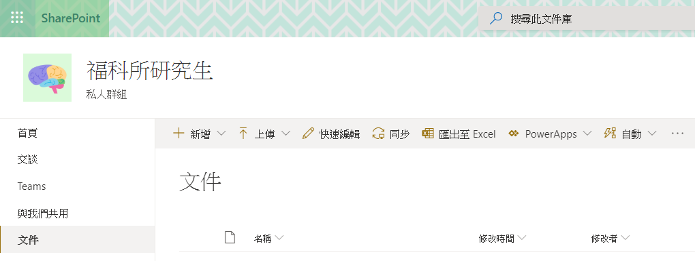
1.至福科所研究生共用文件庫後，點選左上方九宮格。

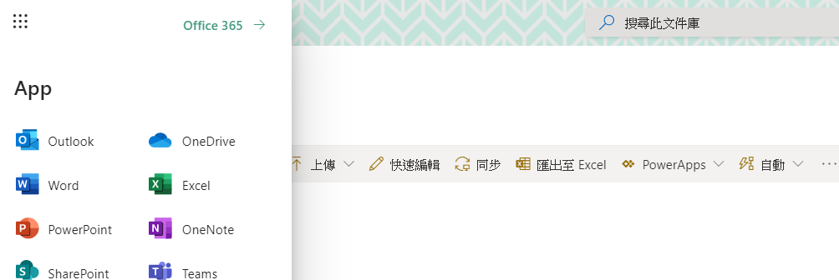
2.點選OneDrive。

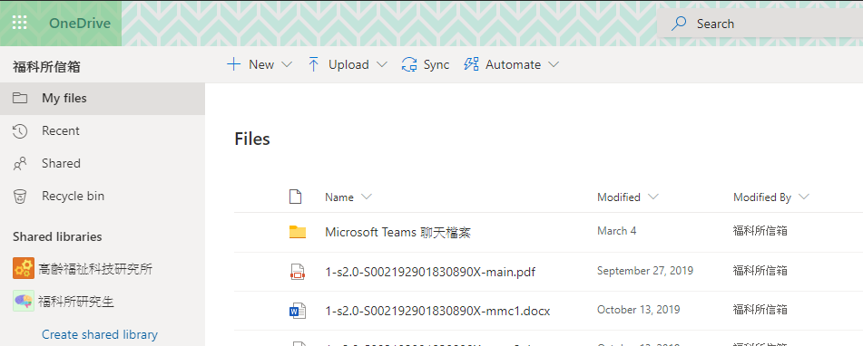
3.每人25GB的雲端空間，
請多加利用。

‧個人雲端資料夾共用:
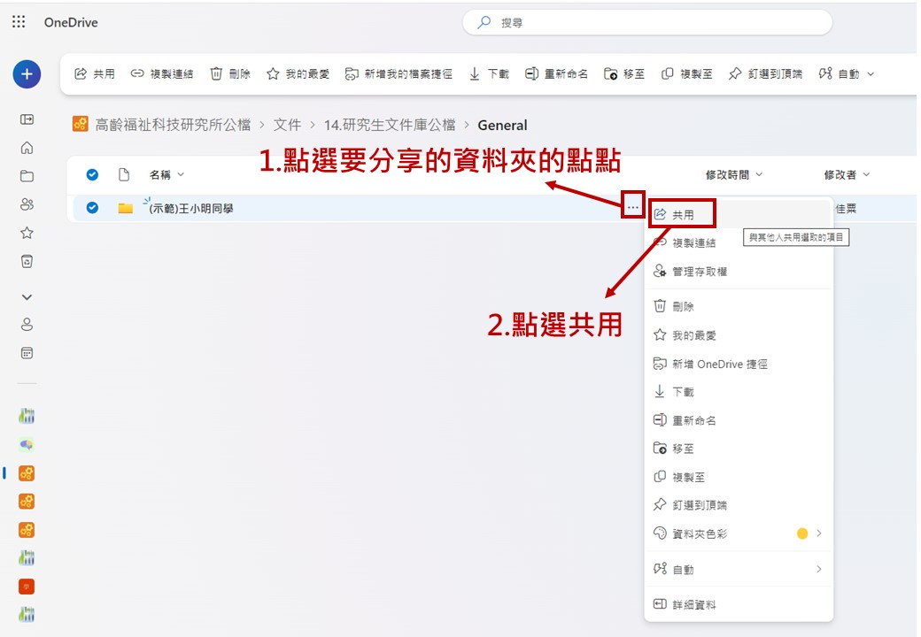
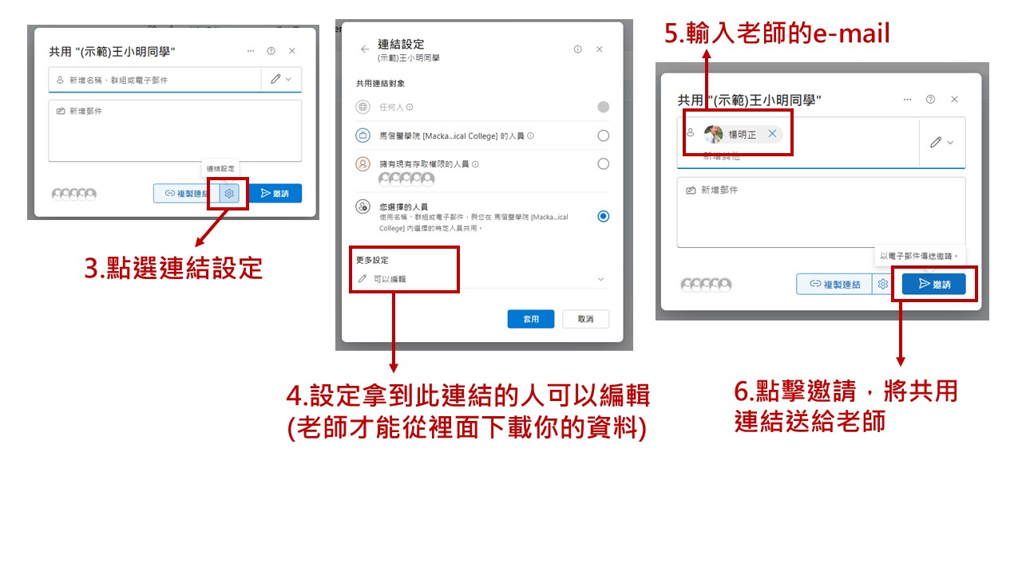

‧部分課堂的授課老師會使用【共用資料夾】下載同學的作業。
‧授課老師取得資料夾的【共用連結後】，即可使用該資料夾。

- 福科所研究生生活與學習公約
- 使用每項軟體、設備等，應至線上填寫福科所軟體/設備使用紀錄表，作為使用紀錄。
- 領取研究生助學金的同學，每周至少至所辦服務學習4小時，每月20日開放登記下個月班表，每次服務完應至線上填寫領取研究生助學金服務學習紀錄表作為每月統計時數依據。
- 每次上完課，應將自己製造的垃圾帶走並維持教室整潔，最後一位離開教室的老師或同學應將教室電源及門窗確實關閉。
- 請加福科所line官方帳號 ID：@714gfjvb

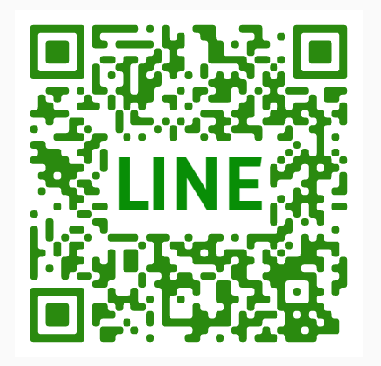

- 研究資源
項次 | 軟體設備 | 位置 | 備註
1 | Solidworks(電腦輔助繪圖設計暨分析) | K410 | 李俊廷老師
2 | SAS(統計分析) | K410 | 林宜穎老師
3 | SPSS(統計分析) | K410 | 林宜穎老師
4 | Visual studio(各種程式設計開發平台) | K410 | 楊明正老師
5 | EndnoteX9(論文編輯書目軟體) | K410 | 林宜穎老師
6 | Adobe CS4(繪圖、影片剪輯、向量圖設計) | K410 | 申永順老師
7 | Adobe acrobat(PDF文件編輯) | K410 | 申永順老師
8 | Sante DICOM Viewer(醫療影像) | K410 | 楊明正老師
9 | Openshot(影片剪輯) | K410 | 申永順老師
10 | Inkscape(向量圖編輯) | K410 | 申永順老師
11 | Krita(繪圖軟體) | K410 | 申永順老師
12 | Gimp(圖像編輯) | K410 | 申永順老師
13 | 3D人體動作分析實驗室 | 3D實驗室 | 李俊廷老師
16 | 肌電訊號同步評估系統 | 3D實驗室 | 李俊廷老師
17 | 壓力量測系統 | 設備實驗室 | 李俊廷老師
18 | 數位式手部測量組 | 設備實驗室 | 林宜穎老師
19 | 投影互動系統 | 設備實驗室 | 林宜穎老師
20 | MATLAB (人工智慧、工程分析) | K410 | 楊明正老師
21 | 人工智慧影像擷取器 | 設備實驗室 | 楊明正老師
22 | 藍芽無線生理回饋儀 | 設備實驗室 | 林宜穎老師
23 | 高齡者陪伴機器人 | 設備實驗室 | 申永順老師
24
25

- 相關表單連結
項目 | 表單名稱 | 備註
1 | 研究生助學金
1 | 研究生助學金申請表 | 學務處
1 | 研究生助學金申請暨同意書 | 線上
1 | 領取研究生助學金服務學習紀錄表 | 線上
2 | 指導教授
2 | 指導教授選定同意書
2 | 更換(共同)指導教授同意書
3 | 修讀其他研究所課程
3 | 研究生修讀非本所開設課程列入畢業學分申請表
4 | 實驗室
4 | 實驗室門禁卡/置物櫃申請單 | 非福科所師生才需填寫
4 | 福科所軟體/設備使用紀錄表 | 線上
5 | 論文計畫口試
5 | 論文計畫口試申請書
5 | 研究生論文計畫口試成績表
5 | 研究生論文計畫口試成績登記單
5 | 論文計畫口試費印領清冊、領款憑單(口試費、交通費) | 所辦領取
5 | 論文計畫口試重新申請單
6 | 申請學位考試
6 | 馬偕醫學大學碩士班研究生學位考試申請書 | 教務處
6 | 馬偕醫學大學研究所碩士學位考試委員名冊 | 教務處
6 | 研究生申請學位考試檢核表
7 | 舉行學位考試
7 | 馬偕醫學大學研究生學位考試口試費印領清冊、領款憑單(口試費、交通費) | 所辦領取
7 | 研究生學位考試委員聘書 | 所辦領取
7 | 碩士論文學術倫理聲明書
7 | 馬偕醫學大學研究生畢業論文口試成績表 | 教務處
7 | 馬偕醫學大學研究生學位考試成績登記單 | 教務處
7 | 馬偕醫學大學學位論文審定同意書 | 教務處
7 | 馬偕醫學大學博碩士論文授權書 | 教務處
7 | 馬偕醫學大學研究生學位考試委員名冊異動申請書 | 教務處
7 | 馬偕醫學大學碩士班學位考試重新申請單 | 教務處
8 | 畢業離校
8 | 馬偕醫學大學碩士班畢業生離校通知單 | 教務處
8 | 馬偕醫學大學碩士班畢業生離校程序單 | 教務處

- 相關辦法連結
項目 | 法規名稱 | 備註
1 | 馬偕學校財團法人馬偕醫學大學高齡福祉科技研究所碩士班研究生修業辦法
2 | 馬偕學校財團法人馬偕醫學大學研究生入學獎學金辦法 | 學務處
3 | 馬偕學校財團法人馬偕醫學大學研究生助學金實施辦法 | 學務處
4 | 馬偕學校財團法人馬偕醫學大學高齡福祉科技研究所研究生助學金實施細則
5 | 馬偕學校財團法人馬偕醫學大學高齡福祉科技研究所研究生選擇及更換指導教授原則
6 | 馬偕學校財團法人馬偕醫學大學研究生學位考試實施辦法 | 教務處

